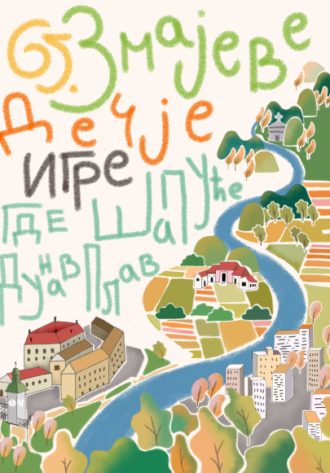
Драги млади пријатељи,

Наш јединствени јунски фестивал 65. Јунски програми Змајевих дечјих игара, под слоганом „Где шапуће Дунав плав...“ ове године ће бити у знаку важних јубилеја великана поезије и литературе за децу и младе, Душка Радовића, Арсена Диклића, Мирослава Антића.
Програми ће се одржати од 6. до 12. јуна у Новом Саду и приградским насељима. Публика ће моћи да прати литерарно, драмско, музичко, ликовно, мултимедијално стваралаштво деце и младих, уз учешће професионалних уметника из свих уметничких области. Очекује се укључивање више хиљада најмлађих и преко стотину професионалних стваралаца, учитеља, васпитача, студената, ментора из свих крајева наше земље. Током Фестивала биће представљене нове књиге за децу, изложбе илустрација, дечијих ликовних радова, концерти, уметничке и мултимедијалне радионице, одигране позоришне представе, фолклорне, модерне плесне и спортске целине, филмске пројекције, а биће уприличен и међународни стручни скуп о литератури за децу на тему бајки..
Позивамо вас да се прикључите организационом тиму и пријавите се за волонтирање на фестивалу, на имел адресу: junski programi@gmail.com
Информације: 0216613648, 0652613648.
Ваше пријаве очекујемо до 22. маја 2022.
Међународни центар књижевности за децу
ЗМАЈЕВЕ ДЕЧЈЕ ИГРЕ
Нови Сад, Змај Јовина 26
https://zmajevedecjeigre.org.rs/
https://sr-rs.facebook.com/igrarije/
https://www.instagram.com/zmajevedecjeigre/
https://www.youtube.com/channel/UCBMVUXIht3QL-CAMsM3ribw

